Resolución del Pleno del Instituto de Transparencia, Acceso a la Información Pública y Protección de Datos Personales del Estado de México y Municipios, con domicilio en Metepec, Estado de México, del diecisiete de mayo de dos mil veintitrés

VISTO el expediente formado con motivo del Recurso Revisión 17227/INFOEM/ICR-207/IP/RR/2022, promovido por un particular de forma anónima, a quien en lo sucesivo se denominará EL RECURRENTE, en contra de la negativa de entrega de información, por parte del Ayuntamiento de Zinacantepec, en lo subsecuente se le denominará EL SUJETO OBLIGADO, se procede a dictar la presente resolución con base en lo siguiente:

RESULTANDO

I. De la Solicitud de Información
El nueve de noviembre de dos mil veintidós, EL RECURRENTE presentó a través del Sistema de Acceso a la Información Mexiquense, que en lo subsecuente se denominara EL SAIMEX ante EL SUJETO OBLIGADO, y a la cual se le asignó el número de expediente 01208/ZINACANT/IP/2022, mediante la cual requirió:

“SOLICITO COPIA DE TODOS LOS COMPROBANTES DE TRANSACCIONES BANCARIOS DE LOS DEPÓSITOS EN EFECTIVO Y/O TRANSFERENCIA Y/O RECIBIDOS DURANTE DEL MES DE ENERO A SEPTIEMBRE 2022” (Sic)

MODALIDAD DE ENTREGA: Vía SAIMEX.

II. Solicitud de Aclaración.
De las constancias que obran en el SAIMEX, se advierte que el dieciséis de noviembre de dos mil veintidós, EL SUJETO OBLIGADO notificó una solicitud de aclaración en ambos recursos, como a continuación se señala:

“Zinacantepec, México a 16 de Noviembre de 2022
Nombre del solicitante: C. Solicitante
Folio de la solicitud: 01208/ZINACANT/IP/2022

Con fundamento en el articulo 159 de la Ley de Transparencia y Acceso a la Información Pública del Estado de México y Municipios, se le requiere para que dentro del plazo de diez días hábiles realice lo siguiente:

Este Sujeto Obligado requiere ampliar los datos de su solicitud a efecto de asegurar la continuidad del proceso de acceso a la información, por lo que se le solicita la aclaración de su solicitud, especificando correctamente los elementos requeridos, no omito mencionar que su aclaración deberá ir encaminada en lo solicitado previamente, dado que en caso de que no fuera así, esta Unidad de Transparencia procederá a dar incompetencia por inconsistencias en su petición; Lo anterior se requiere para que esta Unidad de Transparencia cuente con los elementos necesarios que permitan realizar una búsqueda exhaustiva en los archivos municipales.

En caso de que no se desahogue el requerimiento señalado dentro del plazo citado se tendrá por no presentada la solicitud de información, quedando a salvo sus derechos para volver a presentar la solicitud, lo anterior con fundamento en el artículo 159 de la Ley invocada..”

III. Aclaración.
Por lo asentado en el antecedente anterior, se advierte que, en la misma fecha, EL RECURRENTE, desahogó el requerimiento de aclaración de la solicitud como se advierte de la siguiente imagen
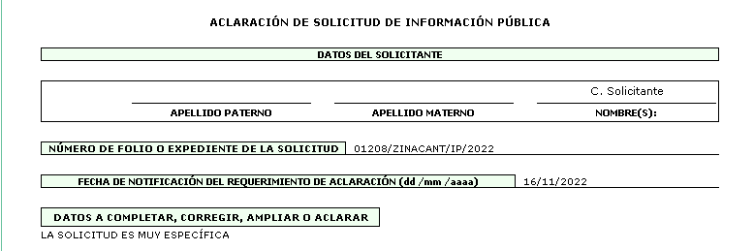

IV. Turno de requerimiento del Sujeto Obligado
En cumplimiento al artículo 162 de la Ley de Transparencia y Acceso a la Información Pública del Estado de México y Municipios, el dieciséis de noviembre de dos mil veintidós, el Titular de la Unidad de Transparencia del SUJETO OBLIGADO, turnó el requerimiento de información al servidor público habilitado que estimó pertinente, a fin de colmar la solicitud de Acceso a la Información Pública; tal y como, se aprecia en la imagen siguiente:

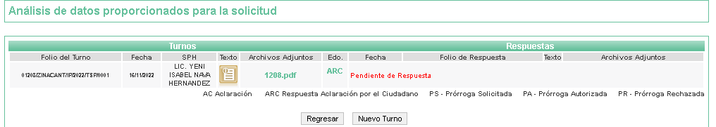

V. Respuesta del Sujeto Obligado
De las constancias que obran en el SAIMEX, se advierte que EL SUJETO OBLIGADO no entregó la respuesta a la solicitud de Información Pública del particular.
VI. Del Recurso Revisión
Inconforme con la respuesta, el nueve de diciembre de dos mil veintidós, EL RECURRENTE interpuso el Recurso Revisión sujeto del presente estudio, el cual fue registrado en EL SAIMEX, y se le asignó el número de expediente 17547/INFOEM/IP/RR/2022, en el que señaló como:
Acto Impugnado:
“NO ENTREGA INFORMACIÓN.” (Sic)
Así como Razones o Motivos de Inconformidad:
“NO ENTREGA INFORMACIÓN.” (Sic)

VII. Del turno del Recurso Revisión
El nueve de diciembre de dos mil veintidós, el recurso que se trata se envió electrónicamente al Instituto de Transparencia, Acceso a la Información Pública y Protección de Datos Personales del Estado de México y Municipios; por lo que, con fundamento en el artículo 185, fracción I de la Ley de Transparencia y Acceso a la Información Pública del Estado de México y Municipios, se turnó mediante EL SAIMEX, a la Comisionada Sharon Cristina Morales Martínez a efecto de decretar su admisión o desechamiento.

a) Admisión del Recurso Revisión
De las constancias del expediente electrónico del SAIMEX, se advierte que el catorce de diciembre de dos mil veintidós, se acordó la admisión a trámite del Recurso Revisión que nos ocupa; así como la integración del expediente respectivo, mismo que se puso a disposición de las partes, para que en un plazo máximo de siete días hábiles conforme a lo dispuesto por el artículo 185 de la Ley de Transparencia y Acceso a la Información Pública del Estado de México y Municipios; EL RECURRENTE manifestara lo que a su derecho conviniera, a efecto de presentar pruebas o alegatos y, en su caso, EL SUJETO OBLIGADO rindiera su correspondiente Informe Justificado.

b) Manifestaciones
De acuerdo a las constancias digitales que obran en EL SAIMEX se desprende que conforme a lo dispuesto en el artículo 185 de la Ley de Transparencia y Acceso a la Información Pública del Estado de México y Municipios, dentro del término legalmente concedido al RECURRENTE, éste no realizó manifestación alguna, ni presentó pruebas o alegatos.

Por su parte, EL SUJETO OBLIGADO el diez de enero de dos mil veintitrés, remitió el archivo digital siguiente:

- respuesta de solicitud 1208-22.pdf- El cual contiene un oficio dirigido al solicitante el cual de su contenido contesta el Sujeto Habilitado competente informando que la información peticionada se encuentra en una liga de consulta la cual proporciona siendo la siguiente: https://www.zinacantepec.gob.mx/conac.php

c) De la ampliación
El tres de marzo de dos mil veintitrés, se notificó el acuerdo de ampliación de plazo para resolver el presente Recurso de Revisión, previsto en el artículo 181, tercer párrafo de la Ley de Transparencia y Acceso a la Información Pública del Estado de México y Municipios.
d) Cierre de Instrucción
Una vez analizado el estado procesal que guarda el expediente, el catorce de marzo de dos mil veintitrés, la Comisionada Sharon Cristina Morales Martínez acordó el cierre de instrucción; así como, la remisión del mismo a efecto de ser resuelto, de conformidad con lo establecido en el artículo 185 fracciones VI y VIII de la Ley de Transparencia y Acceso a la Información Pública del Estado de México y Municipios; y,

e) Notificación de la Resolución
El quince de marzo de dos mil veintitrés, en la Décima Sesión Ordinaria, el Pleno del Instituto de Transparencia, Acceso a la Información Pública y Protección de Datos Personales del Estado de México y Municipios, aprobó por unanimidad de votos, la resolución dictada en el Recurso de Revisión 17227/INFOEM/IP/RR/2022, en la cual se determinó lo siguiente:

“PRIMERO. Resultan fundados los motivos de inconformidad hechos valer por el RECURRENTE en el Recurso de Revisión 17227/INFOEM/IP/RR/2022, en términos del considerando Quinto de esta resolución.

SEGUNDO. Se ORDENA al SUJETO OBLIGADO, haga entrega vía SAIMEX, de ser procedente en versión pública del documento o documentos en donde conste lo siguiente:
● Los comprobantes de transacciones bancarias de los depósitos en efectivo y transferencia y/o recibidos en la temporalidad del 1 de enero al 30 de septiembre de dos mil veintidós.

De ser procedente para la versión pública o reserva total del documento por ser confidencial, se deberá emitir el Acuerdo del Comité de Transparencia de acuerdo con la Ley de Transparencia y Acceso a la Información Pública del Estado de México y Municipios, en el que funde y motive las razones sobre los datos que se supriman o eliminen de los soportes documentales objeto de las versiones públicas que se formulen y se pongan a disposición de la parte Recurrente, mismo que igualmente hará de su conocimiento.

TERCERO. Con fundamento en el artículo 179, párrafo segundo, de la Ley de Transparencia y Acceso a la Información Pública del Estado de México y Municipios, se hace del conocimiento del Recurrente que tiene derecho a interponer nuevamente Recurso de Revisión ante este Instituto, por la respuesta que dé el Sujetos Obligado, en cumplimiento a esta Resolución.

CUARTO. NOTIFÍQUESE la presente resolución al Titular de la Unidad de Transparencia del Sujeto Obligado, para que conforme al artículo 186 último párrafo, 189 segundo párrafo y 194 de la Ley de Transparencia y Acceso a la Información Pública del Estado de México y Municipios; dé cumplimiento a lo ordenado dentro del plazo de diez días hábiles, e informe a este Instituto en un plazo de tres días hábiles siguientes sobre el cumplimiento dado a la presente.

QUINTO. NOTIFÍQUESE al Recurrente la presente Resolución, asimismo, se hace de su conocimiento que de conformidad con lo establecido en el artículo 196 de la Ley de Transparencia y Acceso a la Información Pública del Estado de México y Municipios, podrá promover el Juicio de Amparo en los términos de las leyes aplicables.

SEXTO. Con fundamento en el artículo 198 de la Ley de Transparencia y Acceso a la Información Pública del Estado de México y Municipios, se apercibe al Sujeto Obligado a que, en caso de negarse a cumplir la presente resolución o hacerlo de manera parcial se actuará de conformidad con lo previsto en los artículos 213, 214, 216 y 217 de dicha Ley.

SÉPTIMO. Con fundamento en lo dispuesto en los artículos 190 de la Ley de Transparencia y Acceso a la Información Pública del Estado de México y Municipios, gírese oficio al Contralor Interno y Titular del Órgano de Control y Vigilancia de este Instituto con la finalidad de que actúe en razón de su competencia, en términos de lo dispuesto en el Considerando Quinto de la presente Resolución..”

f) Acuerdo de Incumplimiento de la Resolución
De las constancias que obran en el expediente electrónico del SAIMEX se puede advertir que el veintitrés de enero de dos mil veintitrés, la Dirección de Cumplimiento, acordó lo siguiente:

“-------------------------------------ACUERDA--------------------------------------------
PRIMERO. Con fundamento en el artículo 200, fracción I de la Ley de Transparencia y Acceso a la Información Pública del Estado de México y Municipios, se emite el Acuerdo de Incumplimiento al Recurso de Revisión 17227/INFOEM/IP/RR/2022, por parte del Sujeto Obligado Ayuntamiento de Zinacantepec. -------------------------------------------------------------------------------

SEGUNDO. Notifíquese este Acuerdo a la Recurrente, a través del Sistema de Acceso a la Información Mexiquense (SAIMEX). -------------------------------------

TERCERO. Notifíquese el presente proveído al Titular de la Unidad de Transparencia del Sujeto Obligado, a través del Sistema de Acceso a la Información Mexiquense (SAIMEX). ---------------------------------------------------

CUARTO. Notifíquese este Acuerdo al área competente para la imposición de las medidas de apremio previstas en el artículo 214 de la Ley de Transparencia y Acceso a la Información Pública del Estado de México y Municipios. --------------

QUINTO. Con fundamento de los artículos 24, fracciones II, VIII y X, 54 y 200, fracción II, de la Ley de Transparencia y Acceso a la Información Pública del Estado de México y Municipios, notifíquese a través del sistema SAIMEX al Titular de la Unidad de Transparencia del Sujeto Obligado a efecto que a través de su conducto se notifique el incumplimiento al Superior Jerárquico del responsable de dar cumplimiento a la Resolución de mérito. -------------------------

g) Turno a la Contraloría
A través del oficio número INFOEM/STP/DC/1754/2023 del dieciocho de abril de dos mil veintitrés, el Director de Cumplimientos de este Instituto informó al Titular de Transparencia que a través de su conducto se notifique al superior jerárquico del responsable de dar cumplimiento a la resolución de mérito, a efecto de que dé cumplimiento a la misma en un periodo no mayor a cinco días hábiles contados a partir del día siguiente a la notificación del presente; lo anterior con la finalidad de evitar la imposición de medidas de apremio o sanciones, según corresponda, en los términos señalados en el Título Noveno de la Ley de Transparencia local.

h) Interposición del segundo Recurso de Revisión
Inconforme con el incumplimiento en que incurrió nuevamente EL SUJETO OBLIGADO es que el particular en términos del último párrafo del artículo 179 de la Ley de Transparencia y Acceso a la Información Pública del Estado de México y Municipios, el dos de febrero de dos mil veintitrés, interpuso el medio de impugnación en estudio indicando lo siguiente:

Acto impugnado:
17227/INFOEM/ICR-207/IP/RR/2022

“NO ENTREGA INFORMACIÓN” (sic)

Así como, razones o motivos de inconformidad:
“NO ENTREGA INFORMACIÓN” (sic)
i) Turno del recurso de revisión
Así, con fundamento en el artículo 185, fracción I de la Ley de Transparencia y Acceso a la Información Pública del Estado de México y Municipios, el Recurso de que se tratan se envió electrónicamente a través del SAIMEX, el diecinueve de abril de dos mil veintitrés a la Comisionada Sharon Cristina Morales Martínez, a efecto de decretar su admisión o desechamiento.

j) Admisión del Recurso de Revisión
De las constancias del expediente electrónico del SAIMEX, se advierte que el veintiséis de abril de dos mil veintitrés, se acordó la admisión a trámite del Recurso de Revisión que nos ocupa; así como la integración del expediente respectivo, mismo que se puso a disposición de las partes, para que en un plazo máximo de siete días hábiles, manifestaran lo que a su derecho conviniera, a efecto de presentar pruebas y alegatos; así como para que EL SUJETO OBLIGADO rindiera su Informe Justificado, conforme a lo dispuesto por el artículo 185, de la Ley de Transparencia y Acceso a la Información Pública del Estado de México y Municipios.

k) Informe Justificado
Conforme a las constancias del SAIMEX se desprende que atento a lo dispuesto en el artículo 185 de la Ley de Transparencia y Acceso a la Información Pública del Estado de México y Municipios, dentro del término legalmente concedido al RECURRENTE, éste no realizó manifestación alguna, así como no presentó pruebas o alegatos; por cuanto hace al SUJETO OBLIGADO tampoco remitió su informe justificado.

d) Cierre de Instrucción
Una vez analizado el estado procesal que guarda el expediente, el doce de mayo de dos mil veintitrés, la Comisionada Sharon Cristina Morales Martínez acordó el cierre de instrucción; así como, la remisión del mismo a efecto de ser resuelto, de conformidad con lo establecido en el artículo 185 fracciones VI y VIII de la Ley de Transparencia y Acceso a la Información Pública del Estado de México y Municipios; y,

CONSIDERANDO

PRIMERO. Competencia.
Este Instituto de Transparencia, Acceso a la Información Pública y Protección de Datos Personales del Estado de México y Municipios, es competente para conocer y resolver el presente Recurso de Revisión, conforme a lo dispuesto en los artículos 6, Apartado A de la Constitución Política de los Estados Unidos Mexicanos; 5, párrafos trigésimo, trigésimo primero y trigésimo segundo, fracciones IV y V de la Constitución Política del Estado Libre y Soberano de México; 2 fracción II, 13, 29, 36, fracciones I y II, 176, 178, 179, 181 párrafo tercero y 185 de la Ley de Transparencia y Acceso a la Información Pública del Estado de México y Municipios; 9, fracciones I y XXIII y 11 del Reglamento Interior del Instituto de Transparencia, Acceso a la Información Pública y Protección de Datos Personales del Estado de México y Municipios.

SEGUNDO. Interés.
El Recurso Revisión fue interpuesto por parte legítima, en atención a que se presentó por EL RECURRENTE, quien es la misma persona que formuló la solicitud de acceso a la Información Pública al SUJETO OBLIGADO, pues para ello, es necesario que el particular ingrese al SAIMEX mediante la utilización de su clave de usuario y contraseña.

TERCERO. Oportunidad.
Es de precisar que la Ley de Transparencia y Acceso a la Información Pública del Estado de México y Municipios, describe el mecanismo de procedencia de los Recurso Revisión, como se puede apreciar en el siguiente artículo:

“Artículo 163. La Unidad de Transparencia deberá notificar la respuesta a la solicitud al interesado en el menor tiempo posible, que no podrá exceder de quince días hábiles, contados a partir del día siguiente a la presentación de aquélla.

Excepcionalmente, el plazo referido en el párrafo anterior podrá ampliarse hasta por siete días hábiles más, siempre y cuando existan razones fundadas y motivadas, las cuales deberán ser aprobadas por el Comité de Transparencia, mediante la emisión de una resolución que deberá notificarse al solicitante, antes de su vencimiento. No podrán invocarse como causales de ampliación del plazo motivos que supongan negligencia o descuido del sujeto obligado en el desahogo de la solicitud.”

De la interpretación al precepto legal antes citado, se obtiene que, el plazo que les asiste a los Sujetos Obligados para entregar la respuesta a una solicitud de Información Pública es de quince días hábiles posteriores a la presentación de ésta; sin embargo, en aquellos casos en que transcurre el referido plazo de quince días hábiles, sin que los Sujetos Obligados entreguen la respuesta a la solicitud de información, ésta se considera negada; por lo que al solicitante le asiste el derecho para poder presentar el correspondiente Recurso Revisión.

Derivado de lo anterior, se constituye la figura jurídica de la NEGATIVA FICTA, la cual consiste en atribuir un efecto negativo al silencio de la autoridad administrativa frente a las instancias y solicitudes que hagan los particulares.

Por su parte, el artículo 178 de la Ley de Transparencia y Acceso a la Información Pública del Estado de México y Municipios, establece:

“Artículo 178. El solicitante podrá interponer, por sí mismo o a través de su representante, de manera directa o por medios electrónicos, Recurso Revisión ante el Instituto o ante la Unidad de Transparencia que haya conocido de la solicitud dentro de los quince días hábiles, siguientes a la fecha de la notificación de la respuesta.

A falta de respuesta del sujeto obligado, dentro de los plazos establecidos en esta Ley, a una solicitud de acceso a la Información Pública, el recurso podrá ser interpuesto en cualquier momento, acompañado con el documento que pruebe la fecha en que presentó la solicitud.

En el caso de que se interponga ante la Unidad de Transparencia, ésta deberá remitir el Recurso Revisión al Instituto a más tardar al día siguiente de haberlo recibido.”
(Énfasis añadido)

Es así que, el Recurso Revisión se ha de interponer dentro del plazo de quince días hábiles contados a partir del día siguiente en que el particular tiene conocimiento de la resolución respectiva; de ahí que, para que empiece a computarse necesariamente tiene que existir una respuesta expresa por parte del SUJETO OBLIGADO. Sin embargo, tratándose de negativa ficta no existe resolución que se haga del conocimiento del particular a partir de la cual pueda computarse dicho término, por lo que es pertinente establecer que no hay plazo para la interposición del Recurso Revisión y, por tanto, EL RECURRENTE está en libertad de presentar su medio de impugnación en cualquier momento; en consecuencia, se tiene que el presente recurso se interpuso oportunamente

CUARTO. Procedibilidad.
Esta Ponencia considera importante precisar que conforme al artículo 180, fracción II, último párrafo de la Ley de Transparencia y Acceso a la Información Pública del Estado de México y Municipios, cuando las solicitudes se presenten de manera electrónica no es requisito indispensable el proporcionar el nombre completo, tal como se muestra a continuación:

“Artículo 180. El Recurso de Revisión contendrá:
…
II. El nombre del solicitante que recurre o de su representante y, en su caso, …
En caso de que el recurso se interponga de manera electrónica no será indispensable que contengan los requisitos establecidos en las fracciones II, IV, VII y VIII.”
(Énfasis añadido)

Es así que, derivado que el Recurso de Revisión materia del presente asunto, se interpuso de manera electrónica, no es necesario que contenga determinados requisitos, entre ellos, el nombre completo; por lo que, en el presente caso, al haber sido presentado el Recurso de Revisión vía SAIMEX, dicho requisito resulta innecesario.

Lo anterior es así, pues el artículo 15 de Ley de Transparencia y Acceso a la Información Pública del Estado de México y Municipios prevé que, toda persona tendrá Acceso a la Información sin necesidad de acreditar interés alguno o justificar su utilización, de lo que se infiere que para el ejercicio del derecho de Acceso a la Información Pública, el nombre no es un requisito sine qua non para que los particulares ejerzan el derecho de Acceso a la Información Pública, pues por el contrario la Ley de la materia prevé en su artículo 155, párrafo segundo la posibilidad de que las solicitudes de información sean anónimas, al utilizar un nombre incompleto o, inclusive un seudónimo.

Aunado a lo anterior, cabe precisar que los artículos 6, Apartado A, fracciones III y IV de la Constitución Política de los Estados Unidos Mexicanos y 5, párrafos trigésimo, trigésimo primero y trigésimo segundo, fracciones I, III, IV y V de la Constitución Política del Estado Libre y Soberano de México, garantizan el ejercicio del derecho de Acceso a la Información Pública, toda vez que disponen que toda persona sin necesidad de acreditar interés alguno o justificar su utilización, tendrá acceso gratuito a la Información Pública.

Asimismo, se estima que el requisito relativo al nombre de EL RECURRENTE no constituye un presupuesto indispensable de procedibilidad de los recursos de revisión, en términos de los artículos 25 de la Convención Americana de Derechos Humanos, 1 párrafos segundo y tercero, 6 apartado A, fracciones III y IV de la Constitución Política de los Estados Unidos Mexicanos y 5, párrafo vigésimo segundo de la Constitución Política del Estado Libre y Soberano de México, debido a que el Acceso a la Información Pública es un Derecho Humano que no requiere legitimación en la causa, sino que únicamente basta con que se encuentre legitimado en el procedimiento de Recurso de Revisión, circunstancia que se acredita en las constancias electrónicas del expediente, de las que se desprende que EL RECURRENTE es la misma persona que realizó la solicitud de Acceso a la Información Pública que ahora se impugna.

Es así que, para el estudio de la materia sobre la que se resuelve el presente Recurso de Revisión, resulta intrascendente conocer el nombre de la persona que lo hubiere promovido, en virtud de que tanto la Constitución Política de los Estados Unidos Mexicanos, como la Constitución Política del Estado Libre y Soberano de México reconocen la prerrogativa de los individuos para que no resulte necesario la acreditación de un interés o justificar la utilización de la información; por lo que, resulta ocioso realizar dicho análisis, en la inteligencia de que se limitaría el ejercicio de un Derecho Humano, como el Derecho de Acceso a la Información Pública, por una cuestión procedimental.

QUINTO. Estudio y resolución del asunto.
En primera instancia, conviene recordar que la particular solicitó del SUJETO OBLIGADO lo siguiente: “SOLICITO COPIA DE TODOS LOS COMPROBANTES DE TRANSACCIONES BANCARIOS DE LOS DEPÓSITOS EN EFECTIVO Y/O TRANSFERENCIA Y/O RECIBIDOS DURANTE DEL MES DE ENERO A SEPTIEMBRE 2022”.

Por su parte una vez transcurrido el plazo previsto por la ley de Transparencia y Acceso a la Información Pública EL SUJETO OBLIGADO fue omiso en dar respuesta a la solicitud de acceso a la información pública.

Inconforme con la falta de respuesta el ahora RECURRENTE interpuso el presente medio de impugnación señalando que no había entrega de información alguna por parte del SUJETO OBLIGADO.

En consecuencia, en el caso que nos ocupa se actualiza la hipótesis de procedibilidad prevista en la fracción VII, del artículo 179 de la Ley de Transparencia y Acceso a la Información Pública del Estado de México y Municipios, el cual a la letra dice:

“Artículo 179. El recurso de revisión es un medio de protección que la Ley otorga a los particulares, para hacer valer su derecho de acceso a la información pública, y procederá en contra de las siguientes causas:
(…)
VII. La falta de respuesta a una solicitud de acceso a la información;
(…)”
(Énfasis añadido)

Así bien de los argumentos antes expuestos se concluye que las razones o motivos de inconformidad vertidos por el particular en el escrito de interposición del presente Recurso de Revisión devienen fundados.

Cabe destacar que en Recurso de Revisión 17227/INFOEM/IP/RR/2022, el Sujeto Obligado fue omiso en emitir respuesta a la solicitud de información; no obstante ello en vía de informe justificado remitió el siguiente archivo digital - respuesta de solicitud 1208-22.pdf- el cual contiene un oficio dirigido al solicitante el cual de su contenido contesta el Sujeto Habilitado informando que la información peticionada se encuentra en una liga de consulta la cual proporciona siendo la siguiente: https://www.zinacantepec.gob.mx/conac.php, la cual al consultarla remite a la página siguiente:

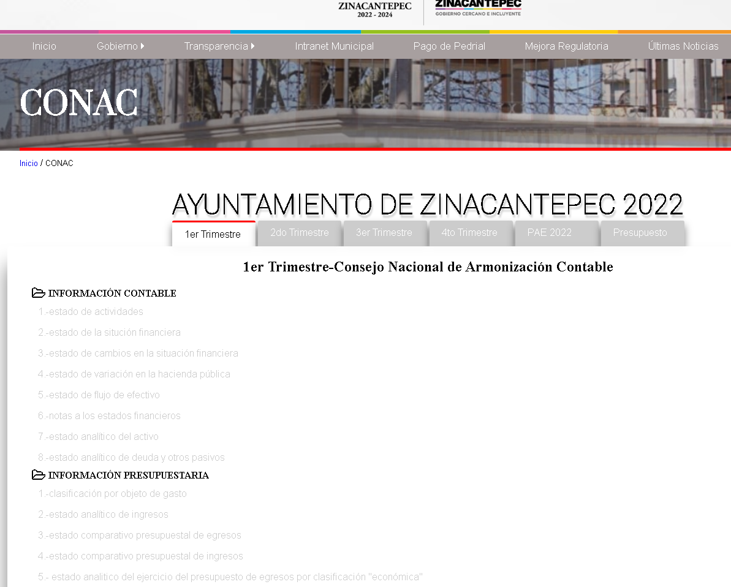
El cual como se advierte remite directamente a la página institucional del Sujeto Obligado que contiene información relativa al Consejo de Armonización Contable (CONAC), el cual es el órgano de coordinación para la armonización de la contabilidad gubernamental y tiene como objeto primordial la emisión de normas contables y lineamientos para la generación de información financiera que deberán aplicar todos los entes públicos, en el caso particular el Ayuntamiento de Zinacantepec, el cual contiene entre otros, los rubros siguientes a)estado de actividades, b)estado de situación financiera, c)estado de cambios en la situación financiera, d)estado de variación en la hacienda pública, e)estado de flujo de efectivo, f)notas a los estados financieros, g)estado analítico del activo, h)estado analítico de la deuda y otros pasivos, lo anterior se ejemplifica con las siguientes imágenes de los dos primeros rubros anotados con antelación:
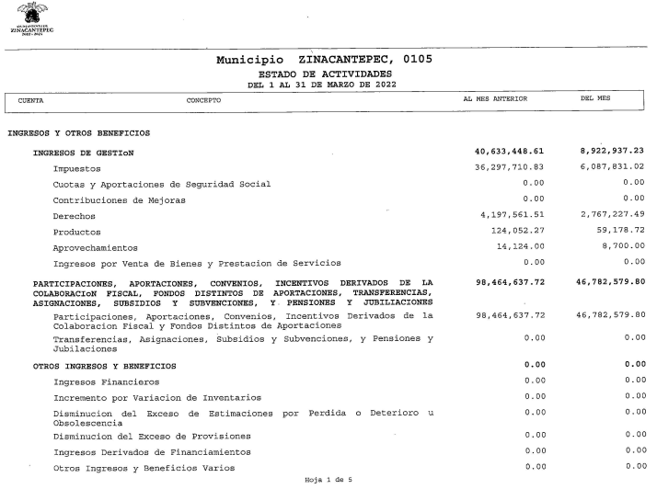
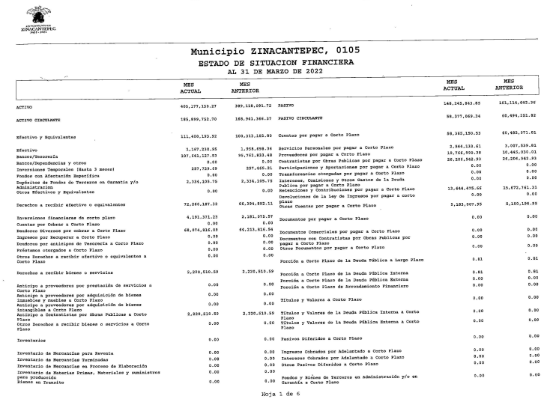
No obstante, ello, de acuerdo a la solicitud el Recurrente está pidiendo se le entregue copia de los comprobantes de transacciones bancarias de depósitos en efectivo o transferencia en la temporalidad de enero a septiembre de dos mil veintidós; y en su lugar el Sujeto Obligado realiza un direccionamiento a la página de consulta reseñada con antelación, la cual como se ha advertido, contiene información contable y presupuestaria, no así comprobantes de transacciones que solicita el peticionario, dicho de otra manera, requiere la evidencia del pago que ha realizado el Ayuntamiento por medio de una transferencia o pago en efectivo de la cual se ha entregado un recibo por parte de la institución.
Se debe resaltar que el SUJETO OBLIGADO no niega contar con la información solicitada por el recurrente, sino por el contrario, asume que dicha información la posee o administra al proporcionar una liga electrónica en donde dice que se encuentra la información.

Como se observa el vínculo indicado por el Sujeto Obligado contiene un cúmulo de información, que implica que el RECURRENTE haga una búsqueda dentro de toda la información que yace en dicha liga electrónica; por consiguiente, no se colmó la pretensión del RECURRENTE y además no se le detalló el procedimiento específico de acceso a los datos solicitados.

Lo anterior es así, en virtud de lo establecido por los artículos 11 y 161 de la Ley de Transparencia y Acceso a la Información Pública del Estado de México y Municipios, en lo que se señalan las características que debe tener toda información entregada por los sujetos obligados desde el momento de su generación, publicación y entrega, así como la forma en que se deberá consultar la información, señalando una fuente precisa y concreta, a saber:

“Artículo 11. En la generación, publicación y entrega de información se deberá garantizar que ésta sea accesible, actualizada, completa, congruente, confiable, verificable, veraz, integral, oportuna y expedita, sujeta a un claro régimen de excepciones que deberá estar definido y ser además legítima y estrictamente necesaria en una sociedad democrática, por lo que atenderá las necesidades del derecho de acceso a la información de toda persona.
[…]

Artículo 161. Cuando la información requerida por el solicitante ya esté disponible al público en medios impresos, tales como libros, compendios, trípticos, registros públicos, en formatos electrónicos disponibles en Internet o en cualquier otro medio, se le hará saber por el medio requerido por el solicitante la fuente, el lugar y la forma en que puede consultar, reproducir o adquirir dicha información en un plazo no mayor a cinco días hábiles. La fuente deberá ser precisa y concreta y no debe implicar que el solicitante realice una búsqueda en toda la información que se encuentre disponible.” (Sic)

De los artículos transcritos se establecen las características que debe tener la información desde el momento de su generación, publicación y entrega; de igual manera se contempla el procedimiento a seguir por el SUJETO OBLIGADO para informar a los solicitantes sobre información que se encuentre disponible en libros, compendios, formatos electrónicos, entre otros, haciéndole saber al solicitante como podrá consultar, reproducir o adquirir la información, en un plazo no mayor a cinco días hábiles, comprendiendo:

- La fuente
- El lugar y
- La forma

Asimismo, se establece que la fuente de la información deberá ser:

- Precisa
- Concreta
- Y no debe implicar que el solicitante realice una búsqueda en toda la información que se encuentre disponible.

Imperativos legales que disponen el procedimiento que debe seguir el SUJETO OBLIGADO para que pueda tomarse como válida su orientación sobre la forma en que puede consultar la información requerida, y que, en el caso en concreto, no acontece; ello porque el SUJETO OBLIGADO se limitó a indicar la dirección electrónica, sin que señalara puntualmente el procedimiento que el particular debe seguir para acceder a la información requerida, lo que implica que la fuente no es precisa y no es concreta, sino por el contrario ésta resulta abstracta y genera incertidumbre entre el cúmulo de información que se observa en la página; y por último, su fuente implica que el solicitante realice una búsqueda en toda la información que se encuentra disponible, lo que a todas luces transgrede el numeral citado.

Ahora bien, respecto a la información solicitada consistente en copia de los comprobantes de transacciones bancarias de los depósitos en efectivo y transferencia y/o recibidos en la temporalidad del 1 de enero al 30 de septiembre de dos mil veintidós, la Ley Orgánica Municipal del Estado de México, señala lo siguiente:
“Artículo 93.- La tesorería municipal es el órgano encargado de la recaudación de los ingresos municipales y responsable de realizar las erogaciones que haga el ayuntamiento.
Artículo 95.- Son atribuciones del tesorero municipal:
I. Administrar la hacienda pública municipal, de conformidad con las disposiciones legales aplicables;
…
IV. Llevar los registros contables, financieros y administrativos de los ingresos, egresos, e inventarios;
Por otra parte, el Bando Municipal de Zinacantepec, preceptúa lo siguiente:
Artículo 54. Son autoridades fiscales municipales:

I. El Presidente Municipal;
II. La Síndico Municipal;
III. La Tesorera Municipal; y
IV. Las autoridades que señale el Código Financiero del Estado de México y Municipios.

Artículo 55. La Tesorería Municipal es el único Órgano de la Administración Pública Municipal autorizado para la recaudación de los impuestos y derechos municipales y demás contribuciones de los particulares de conformidad al artículo 95 fracciones I, II, III, y IV de la Ley Orgánica Municipal del Estado de México, así mismo es responsable de efectuar las erogaciones que realice con cargo al presupuesto aprobado por el Ayuntamiento.

Artículo 56. La Tesorería Municipal a través de la Tesorera Municipal, es el único órgano de la Administración Pública Municipal autorizado para ejecutar el ejercicio fiscal del año que transcurre, programas de estímulos fiscales a través de bonificaciones en el pago de contribuciones, aprovechamientos y accesorios de conformidad con los artículos 11 y 19 de la Ley de Ingresos de los Municipios del Estado de México, así como por acuerdo de Cabildo respectivo y su aprobación.”

Por consiguiente, de los preceptos normativos citados se concluye que es atribución del Tesorero Municipal del Ayuntamiento, conocer sobre las transacciones bancarias que realizó, el Ayuntamiento de Zinacantepec.
De igual forma, es de suma importancia destacar que el penúltimo párrafo, del artículo 23 de la Ley de Transparencia y Acceso a la Información Pública del Estado de México y Municipios, establece como deber de los sujetos obligados de hacer pública toda la información relativa a transacciones bancarias de los depósitos en efectivo y transferencia y/o recibidos a quienes se entreguen recursos públicos, con la única finalidad de dar a conocer a la ciudadanía la forma, términos y montos en que se aplican los recursos públicos y con ello transparentar la forma, términos, causas y finalidad en la disposición de esos recursos; como se observa a continuación:

“Artículo 23…

Los sujetos obligados deberán hacer pública toda aquella información relativa a los montos y las personas a quienes entreguen, por cualquier motivo, recursos públicos, así como los informes que dichas personas les entreguen sobre el uso y destino de dichos recursos…(Sic)”

Por otra parte, es importante señalar que los Sujetos Obligados deben de hacer pública toda información relativa a montos del ingreso y egreso tal y como lo establece la fracción XVIII del artículo 24 de la Ley en la materia, que señala:

“Artículo 24. Para el cumplimiento de los objetivos de esta Ley, los sujetos obligados deberán cumplir con las siguientes obligaciones, según corresponda, de acuerdo a su naturaleza:
…
XVIII. Hacer pública toda aquella información relativa a los montos y las personas a quienes entreguen, por cualquier motivo, recursos públicos, así como los informes que dichas personas les entreguen sobre el uso y destino de dichos recursos;” (Sic)

Razones por las cuales, lo procedente es ordenar los documentos donde consten los comprobantes de transacciones bancarias de los depósitos en efectivo y transferencia y/o recibidos en la temporalidad del uno de enero al treinta de septiembre de dos mil veintidós, de ser procedente en versión pública conforme a lo señalado por el considerando quinto del presente fallo.
Quinto. Versión Pública. Para la entrega de la información, en razón de que el derecho de acceso a la información pública no es absoluto, sino que encuentra como excepciones que la información sobre la cual se peticiona el acceso, sea o contenga datos que deban ser clasificados en los términos que la misma Ley de la Materia señala, el Sujeto Obligado tendrá que hacer la elaboración de una versión pública de los documentos que vaya entregar para dar cumplimiento a esta resolución, a fin de satisfacer el derecho de acceso a la información pública del RECURRENTE sin menoscabar el derecho a la protección de los datos personales de terceros.
Lo anterior, de conformidad a lo que señalan los artículos 3, fracciones IX, XX, XXXII, XLV; 6, 137 y 143 fracción I, de la Ley de Transparencia y Acceso a la Información Pública del Estado de México y Municipios vigente, que se leen como sigue:
“Artículo 3. Para los efectos de la presente Ley se entenderá por:
IX. Datos personales: La información concerniente a una persona, identificada o identificable según lo dispuesto por la Ley de Protección de Datos Personales del Estado de México;
XX. Información clasificada: Aquella considerada por la presente Ley como reservada o confidencial;
XXXII. Protección de Datos Personales: Derecho humano que tutela la privacidad de datos personales en poder de los sujetos obligados y sujetos particulares;
XLV. Versión pública: Documento en el que se elimine, suprime o borra la información clasificada como reservada o confidencial para permitir su acceso.”

“Artículo 6. Los datos personales son irrenunciables, intransferibles e indelegables, por lo que los sujetos obligados no deberán proporcionar o hacer pública la información que contenga, con excepción de aquellos casos en que deban hacerlo en observancia de las disposiciones aplicables. En el caso de los derechos de acceso, rectificación, cancelación u oposición; los principios, procedimientos, medidas de seguridad en el tratamiento y demás disposiciones en materia de datos personales, se deberá estar a lo dispuesto en las leyes de la materia.”

“Artículo 137. Cuando un mismo medio, impreso o electrónico, contenga información pública y reservada o confidencial, la Unidad de Transparencia para efectos de atender una solicitud de información, deberán elaborar una versión pública en la que se testen las partes o secciones clasificadas, indicando su contenido de manera genérica y fundando y motivando su clasificación.”

“Artículo 143. Para los efectos de esta Ley se considera información confidencial, la clasificada como tal, de manera permanente, por su naturaleza, cuando:
I. Se refiera a la información privada y los datos personales concernientes a una persona física o jurídica colectiva identificada o identificable;
II. Los secretos bancario, fiduciario, industrial, comercial, fiscal, bursátil y postal, cuya titularidad corresponda a particulares, sujetos de derecho internacional o a sujetos obligados cuando no involucren el ejercicio de recursos públicos; y
III. La que presenten los particulares a los sujetos obligados, de conformidad con lo dispuesto por las leyes o los tratados internacionales.” (Sic)

De los preceptos anteriores se desprende que cuando un documento que vaya a ser entregado vía acceso a la información pública, contenga tanto información de interés público como información que debe ser clasificada, se hará la entrega del mismo, testando las secciones o datos que deban ser clasificados; por ende el Sujeto Obligado deberá proceder a testar los datos personales que se encuentren contenidos en los documentos a entregar por parte del Sujeto Obligado para satisfacer el derecho de acceso a la información pública del RECURRENTE, esto es, los datos concernientes a una persona identificada o identificable, o aquellos datos que tengan el carácter de sensibles, es decir los que afectan la esfera más íntima de su titular o cuya utilización indebida pueda dar origen a discriminación o conlleven un riesgo grave para aquel de acuerdo a lo que señala la fracción XII del artículo 4 de la Ley de Protección de Datos Personales en Posesión de Sujetos Obligados del Estado de México.

Datos que deberá clasificar como confidenciales por tratarse precisamente de información privada, puesto que los datos personales son irrenunciables, intransferibles e indelegables y los Sujetos Obligados no deberán hacer entrega de los mismos a personas ajenas a su titular.

En ese contexto, la clasificación de la información no opera con la simple supresión de datos que se haga en los documentos de que se trate o con la simple decisión que tome el Servidor Público Habilitado o el Responsable de la Unidad de Transparencia del Sujeto Obligado, sino que ello deberá realizarse en términos de lo que disponen los artículos 49 fracción VIII, 53, fracción X y 59, fracción V, de la Ley en consulta, cuyo sentido literal es el siguiente:

“Artículo 49. Los Comités de Transparencia tendrán las siguientes atribuciones:
VIII. Aprobar, modificar o revocar la clasificación de la información…”
“Artículo 53. Las Unidades de Transparencia tendrán las siguientes funciones:
X. Presentar ante el Comité, el proyecto de clasificación de información…”
“Artículo 59. Los servidores públicos habilitados tendrán las funciones siguientes:
V. Integrar y presentar al responsable de la Unidad de Transparencia la propuesta de clasificación de información, la cual tendrá los fundamentos y argumentos en que se basa dicha propuesta…”(Sic)

Denotándose de dichos elementos normativos que el determinar la clasificación de la información es un trabajo en conjunto tanto de los Servidores Públicos Habilitados, de las Unidades de Transparencia y del Comité de Transparencia del Sujeto Obligado, teniendo el deber los primeros de ellos de presentar ante la Unidad de Transparencia la propuesta de la clasificación de la información, para que luego ésta presente ante al Comité de Transparencia de así resultar procedente el proyecto de clasificación de la información y finalmente sea éste último quien apruebe, modifique o revoque la clasificación de la información solicitada.

Para lo cual, a su vez en el caso de información de carácter confidencial, se debe atender a lo que señala el artículo 149 de la Ley de Transparencia Local vigente, que se lee como sigue:

“Artículo 149. El acuerdo que clasifique la información como confidencial deberá contener un razonamiento lógico en el que demuestre que la información se encuentra en alguna o algunas de las hipótesis previstas en la presente Ley.”(Sic)

Es decir, el SUJETO OBLIGADO a través de su Comité de Transparencia, deberá elaborar acuerdo que contenga un razonamiento lógico con el que se demuestre que la información que se testa de las versiones públicas que se sirva elaborar, encuadra en alguna de las hipótesis que contempla la Ley de la Materia en su artículo 143; ya que de lo contrario, se crearía la incertidumbre jurídica en relación a si lo entregado es formalmente una versión pública, o un documento ilegible, incompleto o tachado; en otras palabras si no se exponen de manera puntual las razones de la versión pública de la documentación entregada se estaría violentando el derecho de acceso a la información de la parte solicitante.

Al respecto, se destaca que la versión pública que elabore el SUJETO OBLIGADO debe cumplir con las formalidades exigidas en la Ley; es decir, resulta necesario que el Comité de Transparencia del Sujeto Obligado emita el Acuerdo de Clasificación correspondiente debidamente fundado y motivado, que sustente la versión pública, el cual deberá cumplir cabalmente con las formalidades previstas en el artículo 137 de la Ley de Transparencia y Acceso a la Información Pública del Estado de México y Municipios, ya expuesto; así como con los numerales aplicables de los LINEAMIENTOS GENERALES EN MATERIA DE CLASIFICACIÓN Y DESCLASIFICACIÓN DE LA INFORMACIÓN, ASÍ COMO PARA LA ELABORACIÓN DE VERSIONES PÚBLICAS, publicados en el Diario Oficial de la Federación en fecha quince de abril del año dos mil dieciséis, mediante Acuerdo del Consejo Nacional del Sistema Nacional de Transparencia, Acceso a la Información Pública y Protección de Datos Personales, que literalmente expresan:

“Lineamientos Generales en materia de Clasificación y Desclasificación de la Información, así como para la elaboración de Versiones Públicas
“Segundo.- Para efectos de los presentes Lineamientos Generales, se entenderá por:
XVIII. Versión pública: El documento a partir del que se otorga acceso a la información, en el que se testan partes o secciones clasificadas, indicando el contenido de éstas de manera genérica, fundando y motivando la reserva o confidencialidad, a través de la resolución que para tal efecto emita el Comité de Transparencia.
Cuarto. Para clasificar la información como reservada o confidencial, de manera total o parcial, el titular del área del sujeto obligado deberá atender lo dispuesto por el Título Sexto de la Ley General, en relación con las disposiciones contenidas en los presentes lineamientos, así como en aquellas disposiciones legales aplicables a la materia en el ámbito de sus respectivas competencias, en tanto estas últimas no contravengan lo dispuesto en la Ley General.
Los sujetos obligados deberán aplicar, de manera estricta, las excepciones al derecho de acceso a la información y sólo podrán invocarlas cuando acrediten su procedencia.
Quinto. La carga de la prueba para justificar toda negativa de acceso a la información, por actualizarse cualquiera de los supuestos de clasificación previstos en la Ley General, la Ley Federal y leyes estatales, corresponderá a los sujetos obligados, por lo que deberán fundar y motivar debidamente la clasificación de la información ante una solicitud de acceso o al momento en que generen versiones públicas para dar cumplimiento a las obligaciones de transparencia, observando lo dispuesto en la Ley General y las demás disposiciones aplicables en la materia.
Sexto. Los sujetos obligados no podrán emitir acuerdos de carácter general ni particular que clasifiquen documentos o expedientes como reservados, ni clasificar documentos antes de que se genere la información o cuando éstos no obren en sus archivos.
La clasificación de información se realizará conforme a un análisis caso por caso, mediante la aplicación de la prueba de daño y de interés público.
Séptimo. La clasificación de la información se llevará a cabo en el momento en que:
I. Se reciba una solicitud de acceso a la información;
II. Se determine mediante resolución de autoridad competente, o
III. Se generen versiones públicas para dar cumplimiento a las obligaciones de transparencia previstas en la Ley General, la Ley Federal y las correspondientes de las entidades federativas.
Los titulares de las áreas deberán revisar la clasificación al momento de la recepción de una solicitud de acceso a la información, para verificar si encuadra en una causal de reserva o de confidencialidad.
Octavo. Para fundar la clasificación de la información se debe señalar el artículo, fracción, inciso, párrafo o numeral de la ley o tratado internacional suscrito por el Estado mexicano que expresamente le otorga el carácter de reservada o confidencial.
Para motivar la clasificación se deberán señalar las razones o circunstancias especiales que lo llevaron a concluir que el caso particular se ajusta al supuesto previsto por la norma legal invocada como fundamento.
En caso de referirse a información reservada, la motivación de la clasificación también deberá comprender las circunstancias que justifican el establecimiento de determinado plazo de reserva.
Tratándose de información clasificada como confidencial respecto de la cual se haya determinado su conservación permanente por tener valor histórico, ésta conservará tal carácter de conformidad con la normativa aplicable en materia de archivos.
Los documentos contenidos en los archivos históricos y los identificados como históricos confidenciales no serán susceptibles de clasificación como reservados.
Noveno. En los casos en que se solicite un documento o expediente que contenga partes o secciones clasificadas, los titulares de las áreas deberán elaborar una versión pública fundando y motivando la clasificación de las partes o secciones que se testen, siguiendo los procedimientos establecidos en el Capítulo IX de los presentes lineamientos.
Décimo. Los titulares de las áreas, deberán tener conocimiento y llevar un registro del personal que, por la naturaleza de sus atribuciones, tenga acceso a los documentos clasificados. Asimismo, deberán asegurarse de que dicho personal cuente con los conocimientos técnicos y legales que le permitan manejar adecuadamente la información clasificada, en los términos de los Lineamientos para la Organización y Conservación de Archivos.
En ausencia de los titulares de las áreas, la información será clasificada o desclasificada por la persona que lo supla, en términos de la normativa que rija la actuación del sujeto obligado.
Décimo primero. En el intercambio de información entre sujetos obligados para el ejercicio de sus atribuciones, los documentos que se encuentren clasificados deberán llevar la leyenda correspondiente de conformidad con lo dispuesto en el Capítulo VIII de los presentes lineamientos.
[…]
CAPÍTULO VIII
DE LA LEYENDA DE CLASIFICACIÓN
Quincuagésimo. Los titulares de las áreas de los sujetos obligados podrán utilizar los formatos contenidos en el presente Capítulo como modelo para señalar la clasificación de documentos o expedientes, sin perjuicio de que establezcan los propios.
[…]
Quincuagésimo tercero. El formato para señalar la clasificación parcial de un documento, es el siguiente:
 | Concepto | Dónde:
Sello oficial o logotipo del sujeto obligado | Fecha de clasificación | Se anotará la fecha en la que el Comité de Transparencia confirmó la clasificación del documento, en su caso.
Sello oficial o logotipo del sujeto obligado | Área | Se señalará el nombre del área del cual es titular quien clasifica.
Sello oficial o logotipo del sujeto obligado | Información reservada | Se indicarán, en su caso, las partes o páginas del documento que se clasifican como reservadas. Si el documento fuera reservado en su totalidad, se anotarán todas las páginas que lo conforman. Si el documento no contiene información reservada, se tachará este apartado.
Sello oficial o logotipo del sujeto obligado | Periodo de reserva | Se anotará el número de años o meses por los que se mantendrá el documento o las partes del mismo como reservado.
Sello oficial o logotipo del sujeto obligado | Fundamento legal | Se señalará el nombre del ordenamiento, el o los artículos, fracción(es), párrafo(s) con base en los cuales se sustente la reserva.
Sello oficial o logotipo del sujeto obligado | Ampliación del periodo de reserva | En caso de haber solicitado la ampliación del periodo de reserva originalmente establecido, se deberá anotar el número de años o meses por los que se amplía la reserva.
Sello oficial o logotipo del sujeto obligado | Confidencial | Se indicarán, en su caso, las partes o páginas del documento que se clasifica como confidencial. Si el documento fuera confidencial en su totalidad, se anotarán todas las páginas que lo conforman. Si el documento no contiene información confidencial, se tachará este apartado.
Sello oficial o logotipo del sujeto obligado | Fundamento legal | Se señalará el nombre del ordenamiento, el o los artículos, fracción(es), párrafo(s) con base en los cuales se sustente la confidencialidad.
Sello oficial o logotipo del sujeto obligado | Rúbrica del titular del área | Rúbrica autógrafa de quien clasifica.
Sello oficial o logotipo del sujeto obligado | Fecha de desclasificación | Se anotará la fecha en que se desclasifica el documento.
Sello oficial o logotipo del sujeto obligado | Rúbrica y cargo del servidor público | Rúbrica autógrafa de quien desclasifica.

Efectivamente, cuando se clasifica información como confidencial o reservada es importante someterlo al Comité de Transparencia, quien debe confirmar, modificar o revocar la clasificación.

Por lo tanto, la entrega de documentos en su versión pública debe acompañarse necesariamente del Acuerdo del Comité de Transparencia que la sustente, en el que se expongan los fundamentos y razonamientos que llevaron al Sujeto Obligado a testar, suprimir o eliminar datos de dicho soporte documental, ya que no hacerlo implica que lo entregado no es legal ni formalmente una versión pública, sino más bien una documentación ilegible, incompleta o tachada; pues no señalar las razones por las que no se aprecian determinados datos -ya sea porque se testan o suprimen- deja al solicitante en estado de incertidumbre, al no conocer o comprender porque no aparecen en la documentación respectiva, es decir, si no se exponen de manera puntual las razones de ello se estaría violentando desde un inicio el derecho de acceso a la información del solicitante, por lo que el acuerdo respectivo, deberá hacerse del conocimiento del RECURRENTE.

De este modo, como ha sido señalado en la presente resolución, en armonía entre los principios constitucionales de máxima publicidad y de protección de datos personales, la Ley de Transparencia y Acceso a la Información Pública del Estado de México y Municipios permite la elaboración de versiones públicas en las que se suprima aquella información relacionada con la vida privada de los servidores públicos.

Así, con fundamento en lo prescrito en los artículos 5 párrafos trigésimo, trigésimo primero y trigésimo segundo de la Constitución Política del Estado Libre y Soberano de México; 2, fracción II; 29, 36 fracciones I y II; 176, 178, 181, 185 y 186 fracción II de la Ley de Transparencia y Acceso a la Información Pública del Estado de México y Municipios, este Pleno:
RESUELVE
PRIMERO. Resultan fundados los motivos de inconformidad hechos valer por EL RECURRENTE en el Recurso de Revisión 17227/INFOEM/ICR-207/IP/RR/2022, en términos del considerando Quinto de esta resolución.
SEGUNDO. Se ORDENA al SUJETO OBLIGADO, haga entrega vía SAIMEX, de ser procedente en versión pública del documento o documentos en donde conste lo siguiente:
● Los comprobantes de transacciones bancarias de los depósitos en efectivo y transferencia y/o recibidos en la temporalidad del 1 de enero al 30 de septiembre de dos mil veintidós.
De ser procedente para la versión pública o reserva total del documento por ser confidencial, se deberá emitir el Acuerdo del Comité de Transparencia de acuerdo con la Ley de Transparencia y Acceso a la Información Pública del Estado de México y Municipios, en el que funde y motive las razones sobre los datos que se supriman o eliminen de los soportes documentales objeto de las versiones públicas que se formulen y se pongan a disposición de la parte Recurrente, mismo que igualmente hará de su conocimiento.

TERCERO. NOTIFÍQUESE la presente resolución al Titular de la Unidad de Transparencia del SUJETO OBLIGADO, para que conforme al artículo 186 último párrafo, 189 segundo párrafo y 194 de la Ley de Transparencia y Acceso a la Información Pública del Estado de México y Municipios; dé cumplimiento a lo ordenado dentro del plazo de diez días hábiles, e informe a este Instituto en un plazo de tres días hábiles siguientes sobre el cumplimiento dado a la presente y, se le apercibe que en caso de negarse a cumplir la presente resolución o hacerlo de manera parcial, se le impondrá una medida de apremio de conformidad con lo previsto en los artículos 198, 200, fracción III; 214, 215 y 216 de la Ley de Transparencia y Acceso a la Información Pública del Estado de México y Municipios.
CUARTO. Notifíquese al RECURRENTE la presente resolución vía Sistema de Acceso a la Información Mexiquense SAIMEX.
QUINTO. Hágase del conocimiento del RECURRENTE que, de conformidad con lo establecido en el artículo 196 de la Ley de Transparencia y Acceso a la Información Pública del Estado de México y Municipios, podrá impugnarla vía Juicio de Amparo e los términos de las leyes aplicables.
ASÍ LO RESUELVE, POR UNANIMIDAD DE VOTOS EL PLENO DEL INSTITUTO DE TRANSPARENCIA, ACCESO A LA INFORMACIÓN PÚBLICA Y PROTECCIÓN DE DATOS PERSONALES DEL ESTADO DE MÉXICO Y MUNICIPIOS, CONFORMADO POR LOS COMISIONADOS JOSÉ MARTÍNEZ VILCHIS; MARÍA DEL ROSARIO MEJÍA AYALA; SHARON CRISTINA MORALES MARTÍNEZ; LUIS GUSTAVO PARRA NORIEGA Y GUADALUPE RAMÍREZ PEÑA; EN LA DÉCIMA OCTAVA SESIÓN ORDINARIA CELEBRADA EL DIECISIETE DE MAYO DE DOS MIL VEINTITRÉS, ANTE EL SECRETARIO TÉCNICO DEL PLENO, ALEXIS TAPIA RAMÍREZ.
SCMM/BLA/DEMF/AGE

